2022年上海市中等职业学校教师教学能力比赛

学校用户操作手册

版本号V1.0

上海教育软件发展有限公司
2022年5月

一、登录网址
登录网址：https://newsinfo.shedu.net.cn/teaching_competition
建议使用浏览器：Chrome 62及以上，Microsoft Edge 83及以上。

二、操作说明

1、学校用户登录
根据线下报名表，按照参赛团队进行报名，默认一个团队一个账号，由团队负责人登录填报。
登录方式为：用户名（g_团队负责人中文姓名全拼），初始密码（Gt团队负责人手机号后六位），例如：“g_zhangsan/Gt123456”,验证码如图。
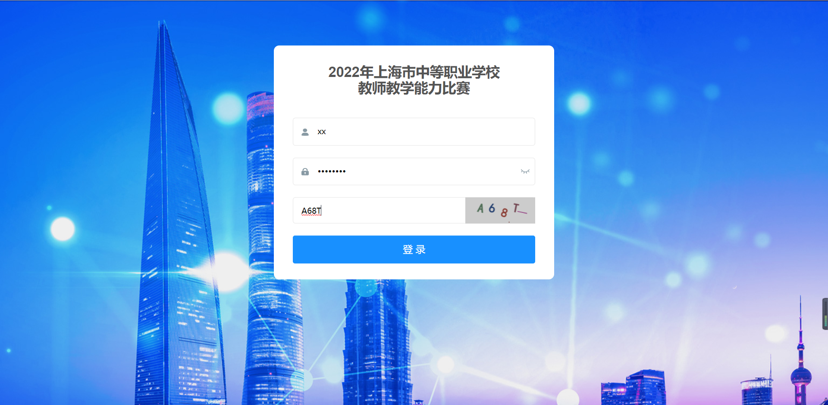
首次登录时，强制用户修改密码，不修改密码不可登录和继续操作；
密码长度在8-20之间，仅大写字母、小写字母、数字这3种类型，并且至少包含任意两种类型；
修改密码成功后，可登录继续操作；
如需再次修改密码，可点击左侧菜单栏“修改密码”进行操作。
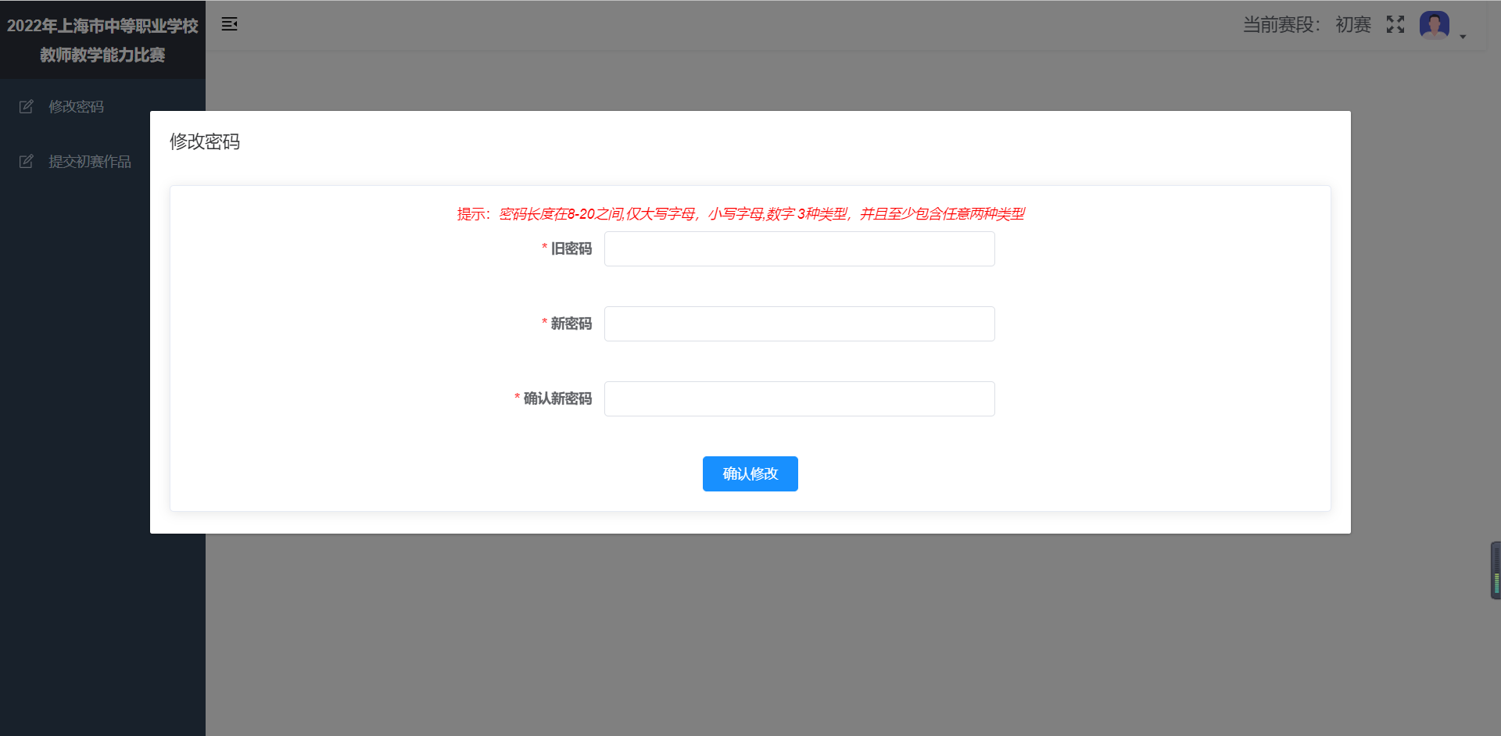

2、提交初赛作品—参赛作品基本信息
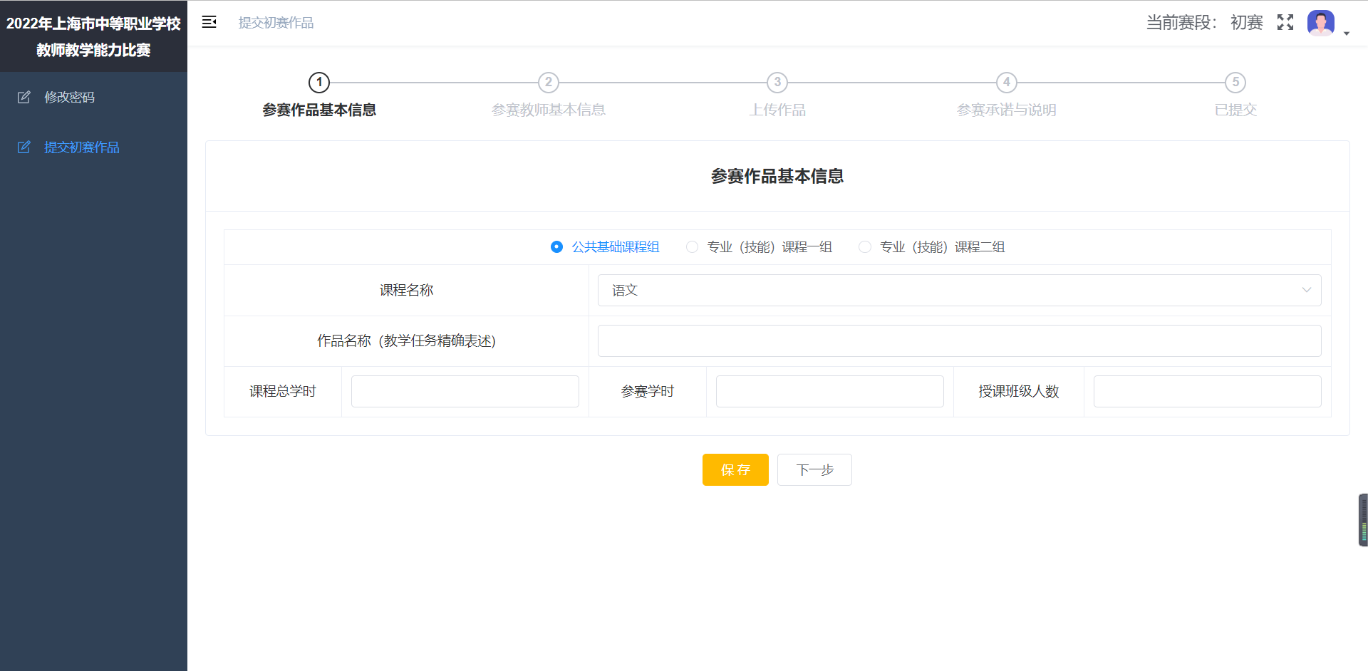
- 选择组别“公共基础课程组”，“课程名称”下拉选择，选项包括：语文、历史、数学、外语、信息技术、体育与健康、艺术、物理、化学；
- 选择组别“公共基础课程组”，“参赛学时”需≥12学时；
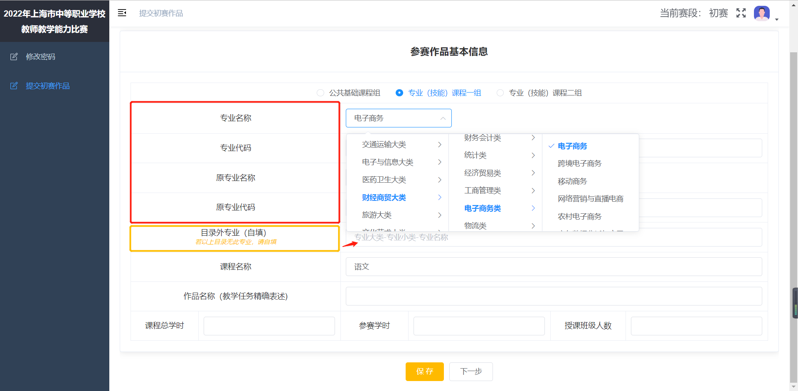
- 选择组别“专业（技能）课程一组”或“专业（技能）课程二组”，“专业名称” “专业代码” “原专业名称” “原专业代码”可下拉选择，其中“专业名称” “专业代码”参考《职业教育专业目录（2021年版）》，“原专业名称” “原专业代码”参考《中等职业学校专业目录（2010年修订版）》；如参赛专业为目录外专业请参考《职业教育专业目录（2021年半）》，并按照“专业大类-专业类-专业名称”的格式自行填写至“目录外专业（自填）”后的空格内；
- 选择组别“专业（技能）课程一组”或“专业（技能）课程二组”，“参赛学时”需≥16学时。

3、提交初赛作品—参赛教师基本信息
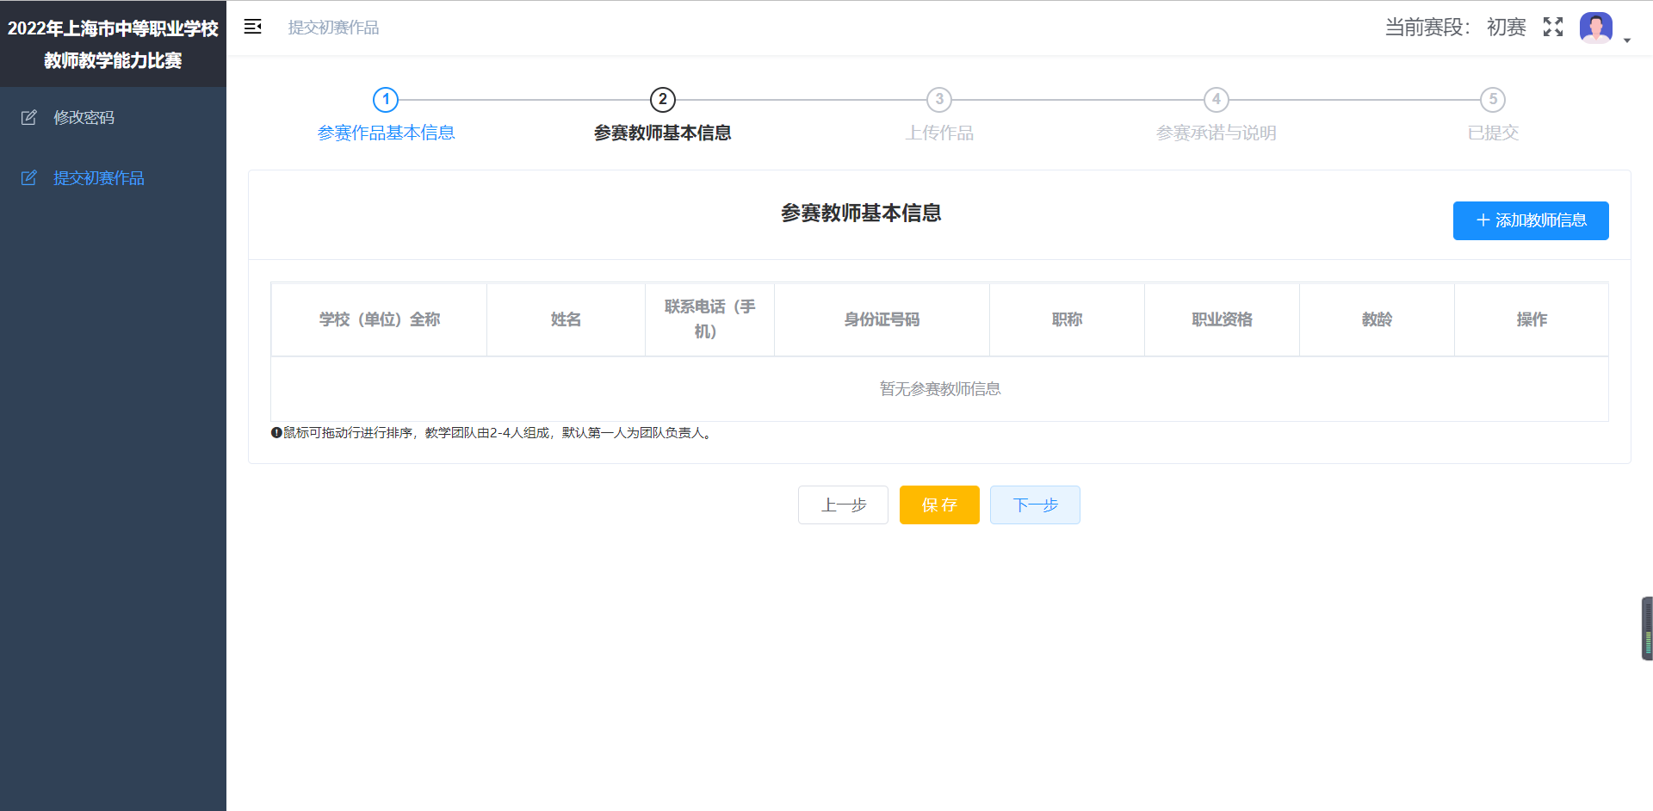
- 点击“添加教师信息按钮”，逐一添加参赛团队各位教师的相关信息，教学团队由2-4人组成，默认第一人为团队负责人，填报后系统自动✪标注，鼠标拖动行可进行排序调整，团队中至少1人具备高级专业技术职务或高级职业技能等级证书；
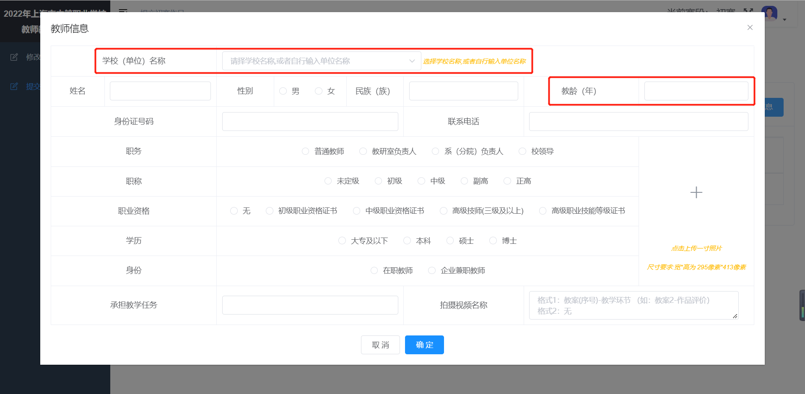
- “学校（单位）名称”，学校教师可以下拉选择学校名称，企业兼职教师可以自行输入单位全称；
- “教龄”应≥2年；
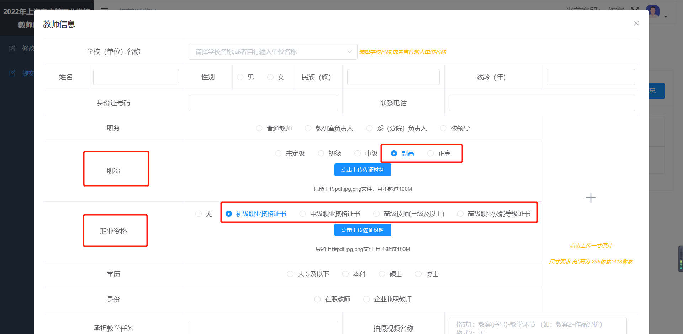
- “职称”，若选择“副高”或“正高”，需点击上传佐证材料，材料支持pdf、jpg、png格式的文件，且不超过100M，如因疫情原因，无法上传相关文件，则请上传本人手写并签字的承诺说明；
- “职业资格”，若选择“初级职业资格证书” “中级职业资格证书” “高级技师（三级及以上）”或“高级职业技能等级证书”，需点击上传佐证材料，材料支持pdf、jpg、png格式的文件，且不超过100M，如因疫情原因，无法上传相关文件，则请上传本人手写并签字的承诺说明；
- 点击“+”上传一寸照片，照片尺寸要求：宽*高为 295像素*413像素。

4、提交初赛作品—上传作品
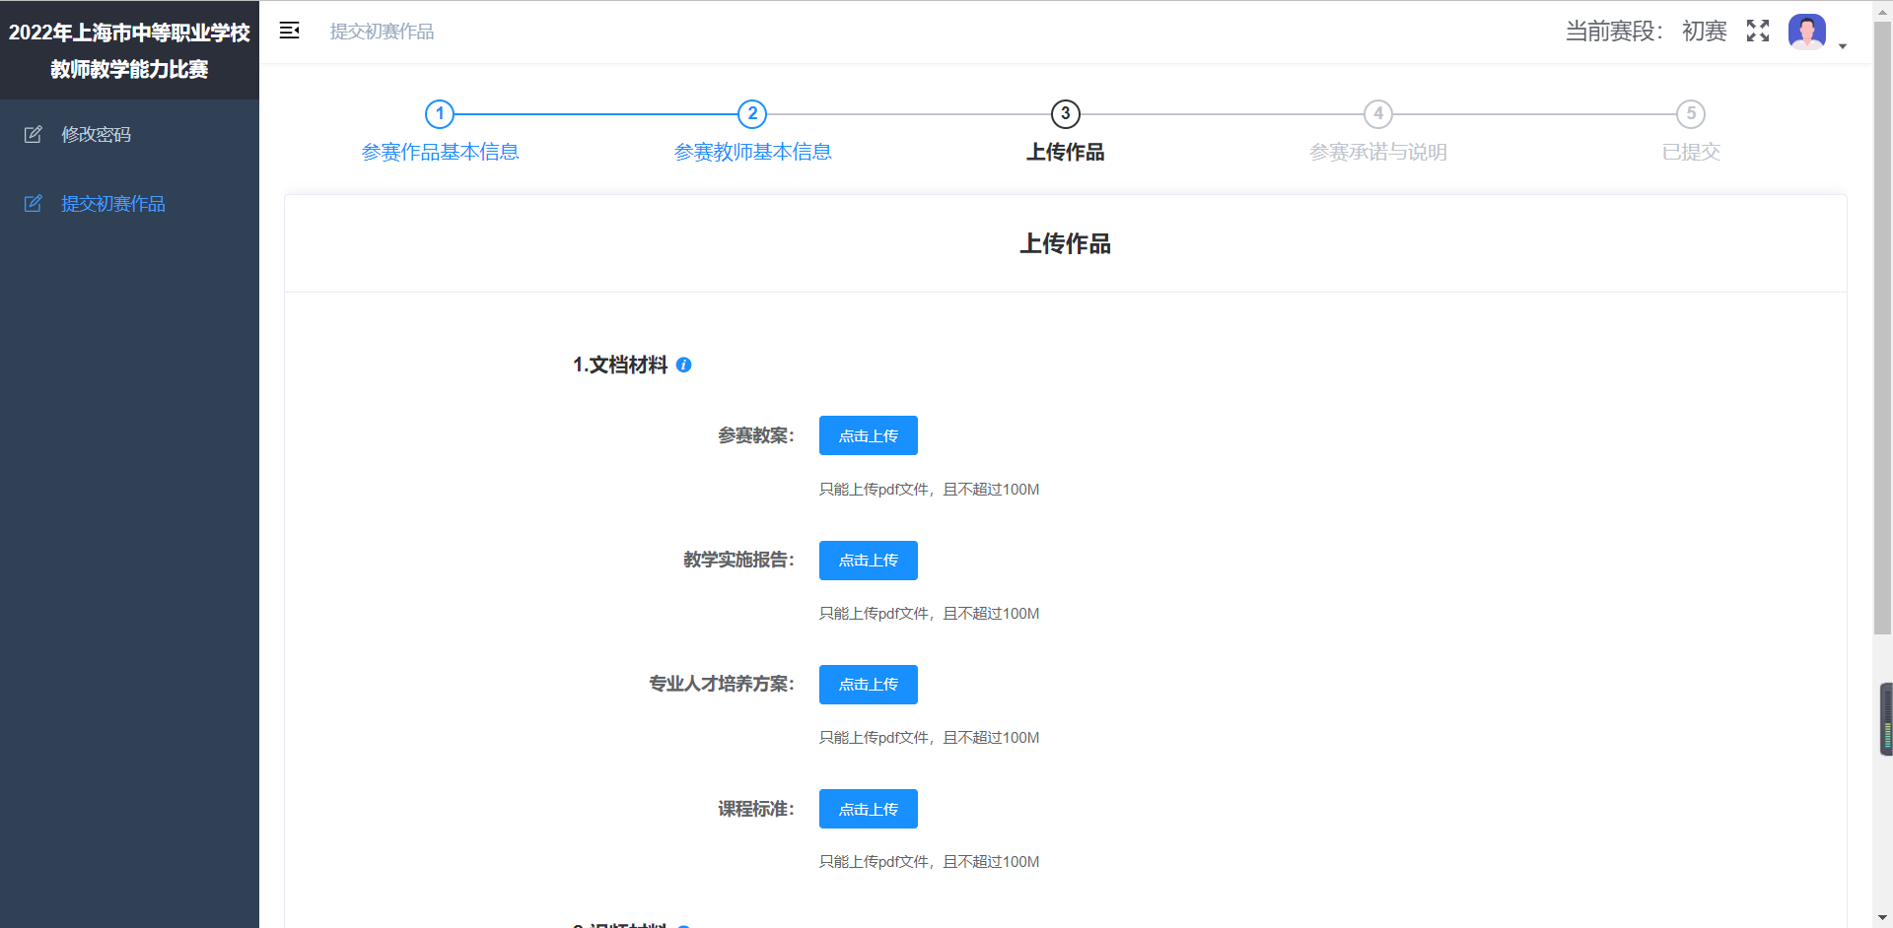
- 文档材料包括：“参赛教案” “教学实施报告” “专业人才培养方案”和“课程标准”，点击“点击上传”按钮可分别上传，材料仅支持pdf格式，且不超过100M；
- “参赛教案”文件命名规则为“01作品名称+参赛教案”；
“教学实施报告”文件命名规则为“02作品名称+教学实施报告”；
“专业人才培养方案”文件命名规则为“03专业名称+专业人才培养方案”；
“课程标准”文件命名规则为“04课程名称+课程标准”；
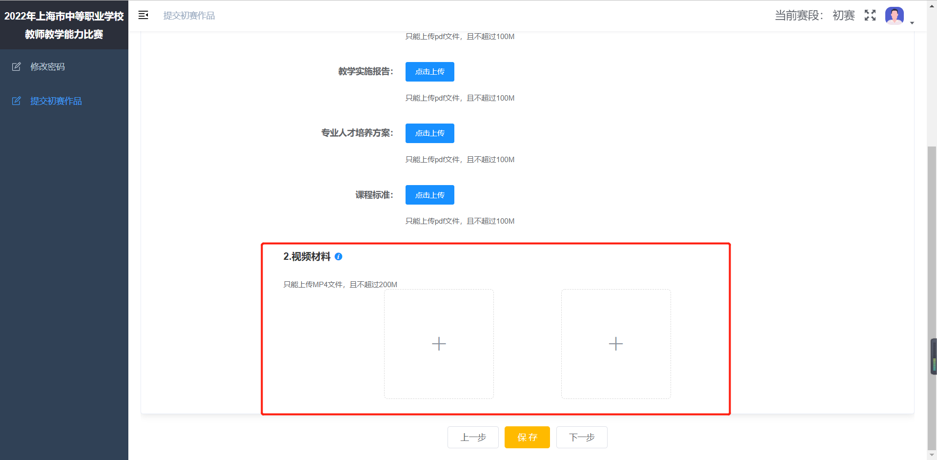
- 点击“+”逐一上传2段视频材料，视频仅支持MP4格式，且不超过200M，上传成功后显示缩略图/封面。

5、提交初赛作品—参赛承诺与说明
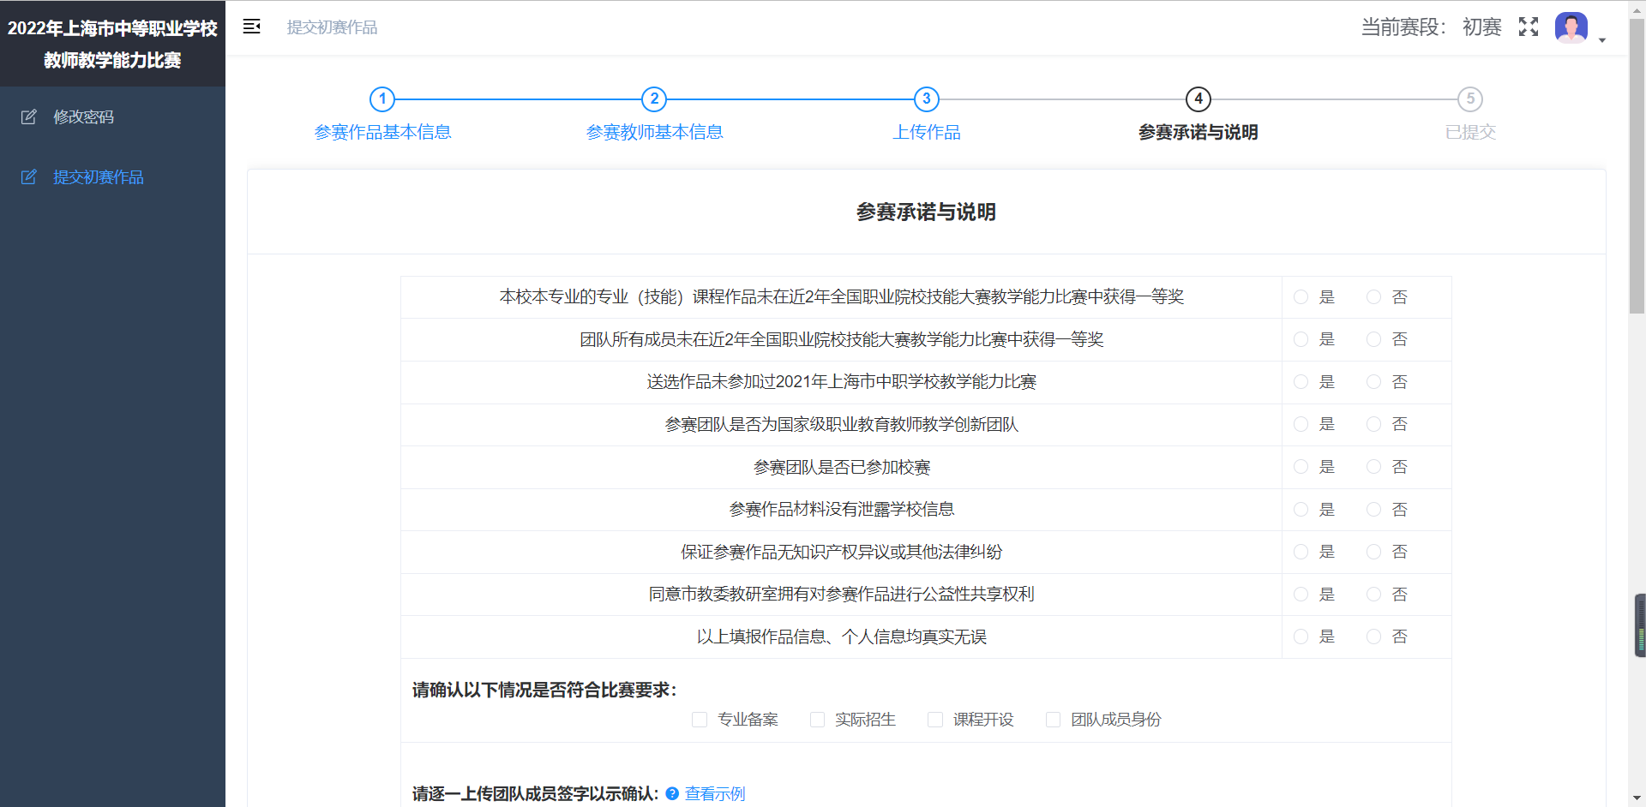
- “参赛承诺与说明”的内容项依次按实勾选完成后，点击“+”逐一上传团队成员的签字以示确认，样式可查看示例图片；
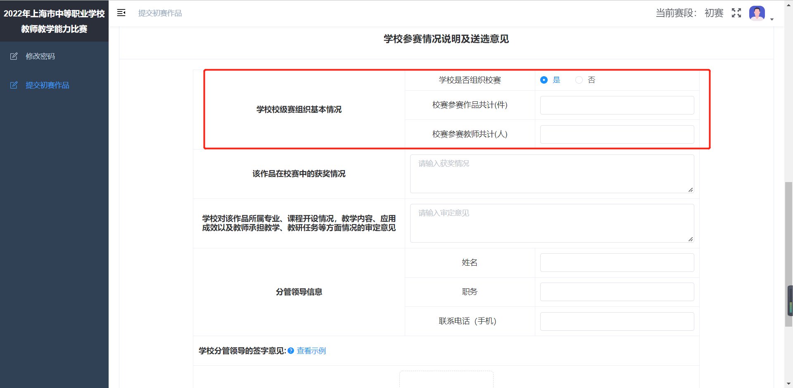
- “学校参赛情况说明及送选意见”中，“学校是否组织校赛”若选择“是”，则填写“校赛参赛作品共计(件)”和“校赛参赛教师共计(人)”，若选择“否”，则无需填写；
- “学校参赛情况说明及送选意见” 的内容项按实依次填写完成后，点击“+” 上传分管领导的签字以示确认，样式可查看示例图片；
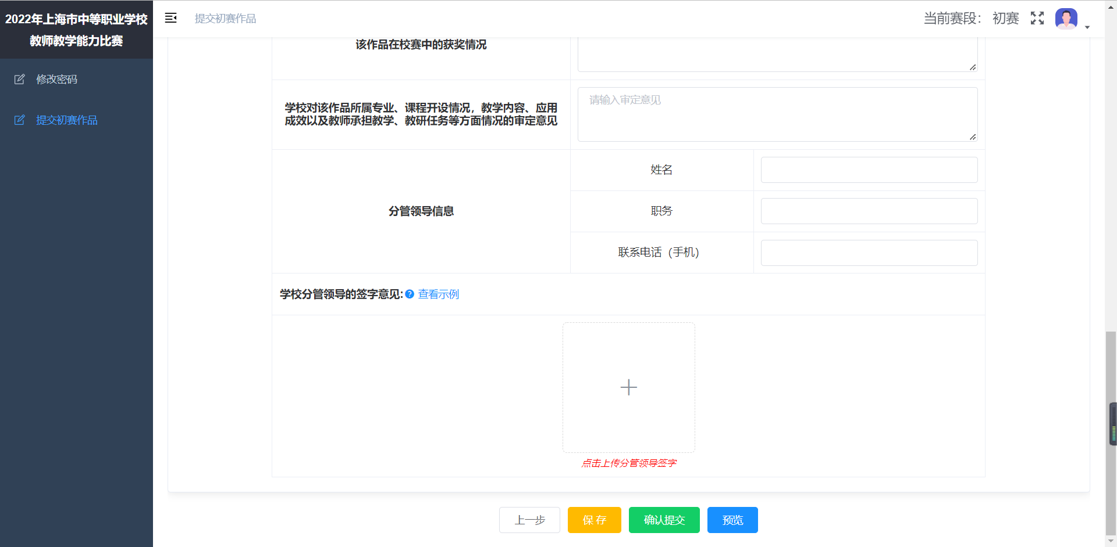
- “确认提交”前可点击“预览”查看已填写的所有内容，“确认提交”后不可再编辑修改。

